KARDOsKÚT Község ÖnkormányzatÁnak

2020. január 08. napján tartott
rendkívüli, nyílt képviselő-testületi ülésének jegyzőkönyve

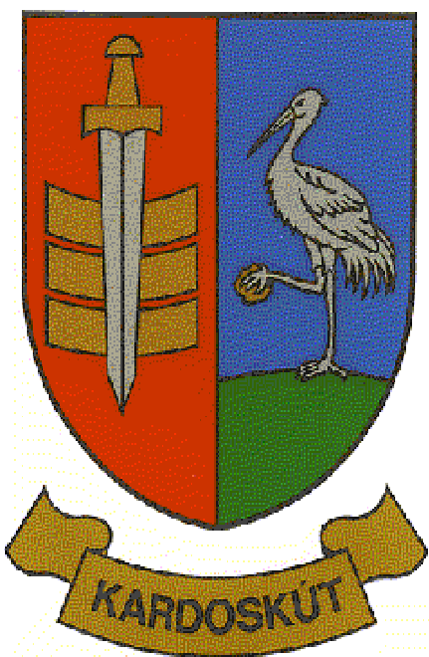

1/2020. ÖKÜ

J E G Y Z Ő K Ö N Y V

Készült Kardoskút Község Önkormányzata Képviselő-testületének 2020. január 08. napi rendkívüli, nyílt testületi ülésén 14:00 órai kezdettel.

Ülés helye: a Hivatal tanácskozó terme
5945 Kardoskút, Március 15. tér 3.

Jelen vannak:
Varga Pál polgármester,
Skorka Pálné,
Török Attila,
Kocsis Péter települési képviselők.

Tanácskozási joggal meghívottként vannak jelen:
Dr. Lipták Péter jegyző
Radics Vivien szociális ügyintéző

Nem tanácskozási joggal állandó meghívottként van jelen:
Prozlikné Csorba Melinda, jegyzőkönyvvezető

Varga Pál, polgármester: köszönti a megjelenteket. Tájékoztat, hogy Kis Bálint alpolgármester úr előre jelezte távollétét. Megállapítja, hogy az ülés határozatképes. Jegyzőkönyv hitelesítőkre tesz javaslatot; választása Kocsis Péter és Skorka Pálné képviselőkre esik, melyet a jelenlevő 4 testület tag 4 igen szavazattal, egyhangúlag, elfogadott.

Varga Pál polgármester: Javaslatot tesz a megtárgyalandó napirendi pontokra a meghívóban megküldöttek szerint.

Aki egyetért a napirendi pontok elfogadásával, kézfeltartással szavazzon!

A képviselő-testület a javaslatnak megfelelően, a 4 jelenlevő tag közül 4 igen szavazattal, egyhangúlag az alábbiak szerint fogadta el a tárgyalandó napirendi pontokat:

Nyílt ülés

Napirend tervezet:

- Köztisztviselői illetményalap megállapításáról szóló rendelet megalkotása
Előterjesztő: Dr. Lipták Péter jegyző

- Egyebek
Előterjesztő: Varga Pál polgármester

- Napirendi pont: Köztisztviselői illetményalap megállapításáról szóló rendelet megalkotása
Előadó: Dr. Lipták Péter jegyző

Varga Pál polgármester: Megkérem Jegyző urat, hogy ismertesse a napirendi pontot.

dr. Lipták Péter jegyző: Magyar Államkincstár jelezte, hogy ezen a héten lesz lehetőség elfogadni ezt a típusú rendeletet, azért, hogy a tavalyi emelést szinten tudjuk tartani, szükséges mindhárom hivatalban elfogadni ezt a rendeletet. Tavaly pályázat útján sikerült ezt az emelést nyújtani, viszont idén a Magyar Állam normatív támogatás keretén belül biztosítja erre a megfelelő keretösszeget. A Képviselő-testületnek rendeletben szükséges határoznia erről ugyanúgy, mint az illetmény kiegészítés 20%-os mértékéről, mind a középfokú, mind pedig a felső fokú végzettséggel rendelkező kollégák tekintetében.

Török Attila képviselő: Erről korábban már volt szó. Mindenképpen elfogadásra javaslom.

Kocsis Péter képviselő: Ugyancsak elfogadásra javaslom.

Varga Pál polgármester: Amennyiben, nincs további kiegészítés, kérdés, aki támogatja a rendelet elfogadását az előterjesztés szerinti tartalommal, kérem, kézfelnyújtással szavazzon!

A Képviselő-testület jelen levő 4 tagja közül 4 igen szavazattal, 0 tartózkodással, 0 ellenszavazattal, - egyhangúlag – az alábbi rendeletet alkotta:

Kardoskút Község Önkormányzat
Képviselő-testületének
1/2020. (I.9.) önkormányzati rendelete
a közszolgálati tisztviselők 2020. évi illetményalapjáról

(A rendelet a jegyzőkönyv részét képezi.)

2. Napirendi pont: Egyebek
Előadó: Varga Pál polgármester

Igazgatási szünet megállapítása

Varga Pál polgármester: Megkérem Jegyző urat, hogy ismertesse az előterjesztést.

dr. Lipták Péter jegyző: A tavalyi évhez hasonlóan idén is három időintervallumban javaslom megállapítani az igazgatási szünet időtartamát az előterjesztés szerinti tartalommal.

Varga Pál polgármester: Köszönöm a tájékoztatást. Amennyiben, nincs további kiegészítés, kérdés, aki támogatja a rendelet elfogadását az előterjesztés szerinti tartalommal, kérem, kézfelnyújtással szavazzon!

A Képviselő-testület jelen levő 4 tagja közül 4 igen szavazattal, 0 tartózkodással, 0 ellenszavazattal, - egyhangúlag – az alábbi rendeletet alkotta:

Kardoskút Község Önkormányzat
Képviselő-testületének
2/2020. (I.9.) önkormányzati rendelete
a 2020. évre vonatkozó igazgatási szünet elrendeléséről

(A rendelet a jegyzőkönyv részét képezi.)

Varga Pál polgármester: Egyebek napirendi pontban más felvetni valóm nincs.
Kocsis Péter képviselő: Tájékoztatni szeretném a jelenlévőket, hogy megérkezett az állásfoglalás, miszerint abban az esetben, ha egy önkormányzati képviselő civil szervezet elnöke, úgy az adott civil szervezet nem nyújthat be támogatási kérelmet, csak abban az esetben, ha az önkormányzati képviselő nem vezető szerepet tölt be a civil szervezetnél.
Varga Pál polgármester: Tekintettel arra, hogy több bejelentés nincs, tisztelettel megköszönöm az aktív tanácskozást a nyílt ülést 14 óra 10 perckor bezárom és a testület zárt ülés keretében folytatja a munkát.

K.m.f.

Varga Pál dr. Lipták Péter
polgármester jegyző

Jegyzőkönyv-hitelesítők:

Kocsis Péter Skorka Pálné
képviselő képviselő

